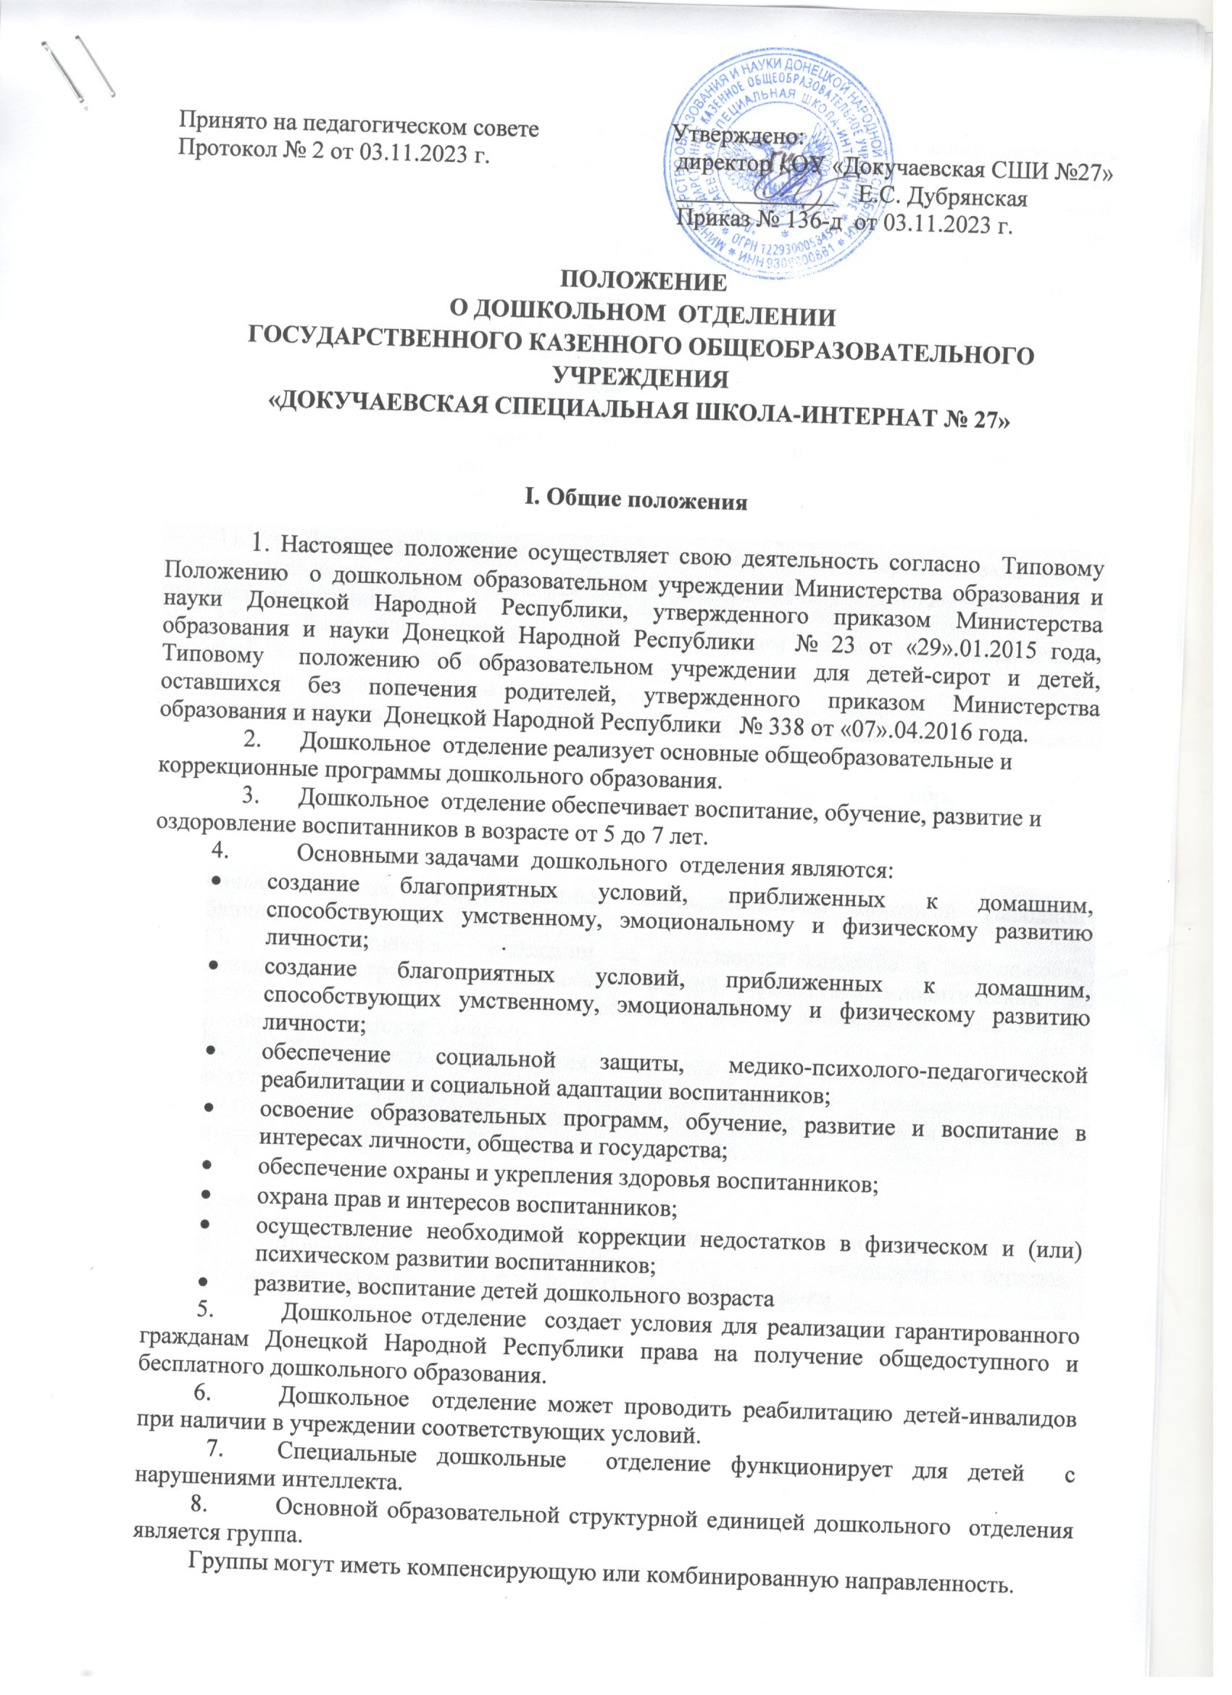

В группах компенсирующей направленности осуществляются квалифицированная коррекция недостатков в физическом и (или) психическом развитии и дошкольное образование детей с ограниченными возможностями здоровья в соответствии с основной общеобразовательной программой дошкольного образования и коррекционных программ с учетом особенностей психофизического развития и возможностей воспитанников.

В группы могут включаться как воспитанники одного возраста, так и воспитанники разных возрастов (разновозрастные группы).

1. Дошкольное отделение в своей деятельности руководствуется Законами Донецкой Народной Республики, указами главы Республики, постановлениями Кабинета Министров Донецкой Народной Республики и Народного Совета Донецкой Народной Республики, приказами и распоряжениями Министерства образования и науки Донецкой Народной Республики, решениями местного органа, осуществляющего управление в сфере образования, настоящим Типовым положением, уставом.
2. Язык (языки), на котором (которых) ведется обучение и воспитание в дошкольном отделении, определяется учредителем и (или) уставом.
3. Дошкольное отделение в целях выполнения стоящих перед ним задач имеет право устанавливать прямые связи с предприятиями, учреждениями и организациями, в том числе иностранными.
4. Дошкольное отделение несет в установленном законодательством Донецкой Народной Республики порядке ответственность за:

* невыполнение функций, отнесенных к его компетенции;
* реализацию не в полном объеме основной общеобразовательной программы дошкольного образования; качество образования своих воспитанников;
* жизнь и здоровье воспитанников и работников дошкольного образовательного учреждения во время образовательного процесса;
* нарушение прав и свобод воспитанников и работников дошкольного образовательного учреждения;
* иные действия, предусмотренные законодательством Донецкой Народной Республики.

1. В дошкольном отделении не допускаются создание и деятельность организационных структур политических партий, общественно-политических и религиозных движений и организаций (объединений). В дошкольном отделениии образование носит светский характер.
2. Деятельность учреждения строится на принципах гуманизма, общедоступности, приоритета общечеловеческих ценностей, гражданственности, свободного развития личности, защиты прав и интересов человека и гражданина (воспитанников), автономности и светского характера образования.

**II. Организация деятельности дошкольного отделения**

1. Дошкольное отделение создается учредителем и регистрируется в порядке, установленном законодательством Донецкой Народной Республики.
2. Права юридического лица у дошкольного отделения в части ведения уставной финансово-хозяйственной деятельности возникают с момента его регистрации.
3. Право на осуществление образовательной деятельности дошкольного отделения возникает у дошкольного отделения с момента выдачи ему лицензии на осуществление образовательной деятельности.
4. Дошкольное отделение может быть создано, реорганизовано и ликвидировано в порядке, установленном законодательством Донецкой Народной Республики.
5. Содержание образовательного процесса в дошкольном отделении определяется основной общеобразовательной программой дошкольного образования.
6. Дошкольное отделение имеет право разрабатывать программы по приоритетным направлениям развития детей сверх требований основной общеобразовательной программы дошкольного образования.
7. В соответствии с целями и задачами, определенными уставом, дошкольное отделение может реализовывать дополнительные образовательные программы и оказывать дополнительные образовательные услуги за пределами определяющих его статус образовательных программ.
8. Режим работы дошкольного отделения определяются уставом учреждения. Режим дня, расписание занятий, обеспечивающие научно обоснованное сочетание обучения, труда и отдыха, составляются с учетом круглосуточного пребывания воспитанников в учреждении, утверждаются решением педагогического совета учреждения, согласовываются с учредителем (учредителями) и территориальным отделом государственной санитарно-эпидемиологической службы. В учреждении,  где  дети не только проживают, но и обучаются, учебно-воспитательный процесс в дошкольных группах осуществляется по пятидневной рабочей неделе.

Дошкольное отделение обеспечивает сбалансированное питание детей, необходимое для их нормального роста и развития с соблюдением натурального набора продуктов, определенных Министерством здравоохранения Донецкой Народной Республики совместно с Министерством образования и науки Донецкой Народной Республики по согласованию с Министерством финансов Донецкой Народной Республики.

1. Наполняемость дошкольных групп для детей-сирот и детей, оставшихся без попечения родителей, общеобразовательных, специальных классов в учреждении определяется Типовым положением о дошкольном образовательном учреждении, Типовым положением об общеобразовательном учреждении, Типовым положением о специальной образовательной организации  соответственно.
2. Организацию питания детей в дошкольном отделении осуществляет директор школы-интерната.
3. Питание детей в дошкольном отделении и его кратность зависит от режима работы учреждения и длительности пребывания в нем детей.
4. Медицинское обслуживание детей в дошкольном отделении для детей-сирот и детей, оставшихся без попечения родителей осуществляется на безвозмездной основе медицинскими работниками, которые входят в штат школы-интерната или соответствующих учреждений здравоохранения, и предусматривает проведение обязательных медицинских осмотров, в том числе медицинских осмотров перед профилактическими прививками, проведение профилактических прививок согласно календарю прививок, оказание неотложной медицинской помощи, организацию мероприятий для госпитализации (в случае показаний).
5. К основным обязанностям медицинских работников дошкольного отделения относятся:

- наблюдение за состоянием здоровья, физическим и нервно-психическим развитием воспитанников, оказание медицинской помощи;

- организация и проведение два раза в год углубленных медицинских осмотров, профилактических и лечебно-оздоровительных мероприятий, оценка их эффективности;

- медицинский контроль за выполнением санитарно-гигиенического и противоэпидемического режима;

- осуществление контроля за качеством питания, соблюдением рационального режима учебной и внеучебной деятельности воспитанников, обеспечением санитарно-гигиенических требований в процессе обучения;

- профессиональные рекомендации воспитанникам с учетом состояния их здоровья;

- работа с воспитанниками по гигиеническому воспитанию, пропаганда санитарно-просветительских знаний.

1. Для осуществления коррекционно-восстановительной работы в дошкольном отделении для детей-сирот и детей, оставшихся без попечения родителей компенсирующего и комбинированного типов, которые имеют специальные группы, оборудуются соответствующие кабинеты и помещения.
2. Педагогические работники дошкольных отделений обязаны проходить периодические бесплатные медицинские обследования, которые проводятся за счет средств учредителя.
3. Психологическое обеспечение образовательного процесса в учреждении, консультативную и профилактическую работу с педагогическими работниками осуществляет практический психолог.
4. Социальный педагог осуществляет связь с социальными службами и службой занятости, оказывают помощь администрации учреждения в вопросах охраны прав воспитанников и выпускников, их социальной адаптации.

**III. Комплектование дошкольного отделения**

1. Порядок комплектования дошкольного отделения определяется учредителем в соответствии с законодательством Донецкой Народной Республики и закрепляется в уставе.
2. В дошкольное отделение принимаются дети в возрасте от 5 до 7 лет. Прием детей в дошкольное отделение осуществляется руководителем в течение календарного года.

34.Отчисление из дошкольного образовательного учреждения может производиться в следующих случаях:

по медицинским показаниям;

по исполнению 6,6-7 лет.

1. Количество и соотношение возрастных групп детей в дошкольном образовательном учреждении определяется учредителем.

**IV. Участники образовательного процесса**

1. Участниками образовательного процесса дошкольного отделения являются воспитанники, педагогические и медицинские работники, помощники воспитателей.
2. Отношения воспитанника и персонала дошкольного отделения строятся на основе сотрудничества, уважения личности воспитанника и предоставления ему свободы развития в соответствии с индивидуальными особенностями.
3. Воспитанники учреждения для детей-сирот и детей, оставшихся без попечения родителей имеют право на:

- получение дошкольного обучения в соответствии с государственными образовательными стандартами;

- защиту своих прав и интересов;

- уважение чести и достоинства, свободу совести и информации;

- удовлетворение потребности в эмоционально-личностном общении;

- защиту от всех форм физического и психического насилия, оскорбления личности;

- развитие своих творческих способностей и интересов;

- получение квалифицированной помощи в обучении и коррекцию имеющихся проблем в развитии;

- отдых, организованный досуг в выходные, праздничные и каникулярные дни.

1. К педагогической деятельности в дошкольном отделении допускаются лица, имеющие среднее профессиональное или высшее профессиональное образование. Образовательный ценз указанных лиц подтверждается документами государственного образца о соответствующем уровне образования и (или) квалификации.
2. К педагогической деятельности не допускаются лица:

* лишенные права заниматься педагогической деятельностью в соответствии с вступившим в законную силу приговором суда;
* имеющие или имевшие судимость, подвергающиеся или подвергавшиеся уголовному преследованию (за исключением лиц, уголовное преследование в отношении которых прекращено по реабилитирующим основаниям) за преступления против жизни и здоровья, свободы, чести и достоинства личности (за исключением незаконного помещения в психиатрический стационар, клеветы и оскорбления), половой неприкосновенности и половой свободы личности, против семьи и несовершеннолетних, здоровья населения и общественной нравственности, а также против общественной безопасности;
* имеющие неснятую или непогашенную судимость за умышленные тяжкие и особо тяжкие преступления;
* признанные недееспособными в установленном законом порядке;
* имеющие заболевания, предусмотренные перечнем, утверждаемым органом исполнительной власти, осуществляющим функции по выработке государственной политики и нормативно-правовому регулированию в сфере здравоохранения, социального развития, труда и защиты прав потребителей.

1. Права работников дошкольного отделения и меры их социальной поддержки определяются законодательством Донецкой Народной Республики, уставом и трудовым договором.
2. Работники дошкольного отделения имеют право:

* на участие в управлении дошкольным отделением в порядке, определяемом уставом;
* на защиту своей профессиональной чести, достоинства и деловой репутации.

1. Дошкольное отделение устанавливает:

* структуру управления деятельностью дошкольного отделения, штатное расписание, распределение должностных обязанностей работников;
* заработную плату работников, в том числе надбавки и доплаты к должностным окладам, порядок и размеры их премирования.

**V. Управление дошкольным образовательным учреждением**

1. Управление дошкольным отделением осуществляется в соответствии с законодательством Донецкой Народной Республики.
2. Непосредственное руководство дошкольным отделением осуществляет директор школы-интерната.
3. Директор школы-интерната:

- несет ответственность за свою деятельность в соответствии с должностной инструкцией и функциональными обязанностями, предусмотренными квалификационными требованиями, трудовым договором и Уставом учреждения;

- осуществляет руководство педагогическим коллективом, обеспечивает рациональный подбор и расстановку кадров, создает необходимые условия для повышения профессионального и квалификационного уровня работников;

- отвечает за реализацию государственных стандартов дошкольного образования, обеспечивает контроль за выполнением учебных планов и программ, качеством знаний, умений и навыков обучающихся (воспитанников);

- действует от имени учреждения, заключает договоры с юридическими и физическими лицами, представляет учреждение во всех органах государственной власти, учреждениях и общественных организациях, на предприятиях;

- выполняет обязанности опекуна во время пребывания ребенка-сироты и ребенка, лишенного родительского попечения, в учреждении;

- создает необходимые условия для получения обучающимися (воспитанниками) дополнительного образования;

- обеспечивает соблюдение требований охраны труда, санитарно-гигиенических, противопожарных и других норм безопасности;

- содействует утверждению здорового образа жизни, предотвращению употребления обучающимися (воспитанниками) алкоголя, наркотиков и пр.;

- обеспечивает право обучающихся (воспитанников) на защиту их от любых форм физического или психического насилия;

- поддерживает инициативы по совершенствованию системы обучения и воспитания, поощряет творческие поиски, опытно-экспериментальные работы педагогов и обучающихся (воспитанников);

- привлекает деятелей науки, культуры, членов творческих союзов, работников предприятий, учреждений, организаций, осуществляющих учебно-воспитательный процесс, для участия в ученических объединениях по интересам;

- распоряжается в установленном законодательством Донецкой Народной Республики порядке имуществом и средствами учреждения;

- контролирует соблюдение режима работы учреждения, организацию питания и медицинского обслуживания воспитанников;

- издает в пределах своей компетенции приказы, распоряжения и контролирует их выполнение;

- систематически один раз в год представляет отчет о проделанной работе на общем собрании коллектива учреждения.